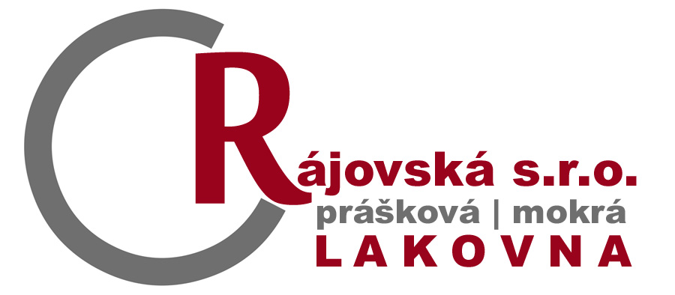
POLITIKA IMS

Rájovská s.r.o. je společnost zaměřená na realizaci povrchové úpravy a zušlechťování kovů dle zadávací dokumentace zákazníka (dle CZ NACE 25.61). Své produkty společnost obchoduje dalším zpracovatelským subjektům především v rámci ČR. Mezi další významné zainteresované strany mající dopad na působení organizace patří zaměstnanci společnosti, dodavatelé, sousedící organizace, obyvatelé obce Záluží, samospráva a státní správa.
Sídlo společnosti je 38101 Zlatá Koruna - Rájov 63, avšak realizace je prováděna v provozovně společnosti Záluží 39, 382 01 Dolní Třebonín.
Pro efektivní řízení společnosti a výrobních procesů s respektem ke kvalitě produkce, ochraně životního prostředí a bezpečnosti a ochraně zdraví zaměstnanců společnost implementovala systém managementu kvality dle ČSN EN ISO 9001:2016.
Pro společnost je základním strategickým cílem uspokojovat současné a budoucí potřeby a očekávání zákazníků, a tím zvyšovat konkurenceschopnost a podíl na trhu. Trvalé zlepšování vyžadujeme i v přístupu našich zaměstnanců ke všem atributům výroby.
Pro úspěšnou realizaci strategických záměrů zpracovalo a schválilo vedení společnosti tuto Politiku, která tvoří rámec pro celkové cíle a směry působení. Prostřednictvím nich pak realizuje kroky potřebné pro zlepšování IMS, které umožňují zapojení zaměstnanců ve prospěch rozvoje společnosti.
Vedení společnosti považuje systém za neustále rozvíjející se součást celkového řízení, účinně podporující dosahování strategických záměrů organizace prostřednictvím vhodně nastavených procesů a kontrolních parametrů výkonnosti v oblasti kvality ochrany životního prostředí i bezpečnosti a ochrany zdraví při práci při jejich naplňování.
Jedním z klíčových aspektů pro úspěšné a efektivní řízení je plnění závazných povinností plynoucích jak z legislativních, ale i normativních, smluvních a jiných požadavků.

V Rájově 1. 1. 2017
…………………………………………………………….
Zuzana Sojková
jednatelka
Rájovská s.r.o.

